RENCANA PELAKSANAAN PEMBELAJARAN
Pertemuan ke : 4

Mata Pelajaran : Seni Budaya ( Seni Rupa )
Status pendidikan : Madrasah Aliyah
Kelas / semester : XI/ 1
Alokasi Waktu : 2 jam pelajaran

Standar Kompetensi : 1. Mengapresiasi karya seni kriya

Kompetensi Dasar : 1.2. Menampilkan sikap apresiatif terhadap keunikan gagasan dan teknik dalam karya seni kriya di wilayah Nusantara

Indikator : 1. Menjelaskan tanggapan secara lisan dan tertulis atas keunikan hasil karya seni kriya Nusantara

I. Tujuan Pembelajaran : 1. Siswa mampu menjelaskan secara lisan dan tertulis atas keunikan hasil karya seni kriya Nusantara

II. Materi Ajar : - Apresiasi karya seni kriya wilayah Nusantara ( Batik Jawa Tengah dan Jawa Timur )
- Apresiasi karya seni kriya meliputi proses pengamatan dan pendekatan apresiasi
- Jenis-jenis karya seni kriya

III. Metode : Diskusi kelompok, Apresiasi , Laporan tertulis

IV.Langkah Pembelajaran : a. Kegiatan awal (Apresiasi ) :
- Memberi gambaran tentang kegiatan apresiasi
- Pembagian kelompok
b. Kegiatan inti :
- Kelompok 1,2 3 mengapresiasi tentang seni batik Jawa Timur
- Kelompok 4,5,6 mengapresiasi tentang seni batik Jawa Tengah
c. Kegiatan akhir :
- Mengulas kembali tentang gambaran seni batik Jawa Tengah dan Jawa Timur

V. Sumber/Bahan/Alat : Buku seni rupa, Media elektronik, Media cetak, Karya seni kriya, Kliping, Lembar kerja

VI.Penilaian : Keaktifan siswa dalam menggali informasi
Ketrampilan verbal dalam berapresiasi
Laporan tertulis

Format Penilaian
Kelompok : ……………………..

No. | Nama Siswa | Penguasaan Konsep | Sistematika Penyajian | Kelengkapan dokumentasi | Keaktifan  presentasi | Total skor
1  2  3 | ………..  ………..  Dst

- Penguasaan Konsep : Skor maksimal 25
- Sistematika Penyajian : Skor maksimal 25
- Kelengkapan dokumentasi : Skor maksimal 25
- Keaktifan presentasi : Skor maksimal 25

Contoh media apresiasi :
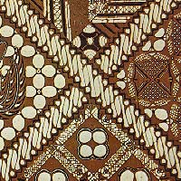
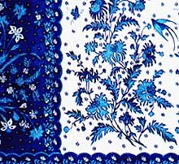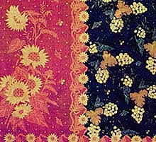

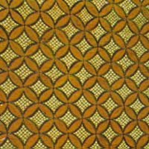
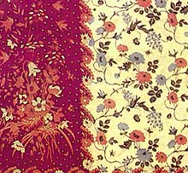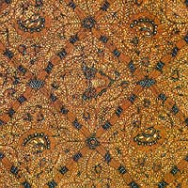


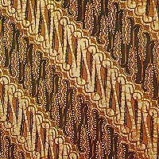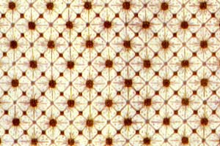

Mengetahui,
Kepala Madrasah Guru Bidang Studi

……………………… ………………………..
RENCANA PELAKSANAAN PEMBELAJARAN
Pertemuan ke : 8

Mata Pelajaran : Seni Budaya ( Seni Rupa )
Status pendidikan : Madrasah Aliyah
Kelas / semester : XI/ 2
Alokasi Waktu : 2 jam pelajaran

Standar Kompetensi : 1. Mengekspresikan diri melalui karya seni kriya
Kompetensi Dasar : 4.1. Merancang karya seni kriya dengan memanfaatkan teknik dan corak Mancanegara
Indikator : 1. Mendesain gambar seni kriya keramik yang digali dari karya seni rupa Mancanegara

I. Tujuan Pembelajaran : 1. Siswa mampu mendesain gambar seni kriya keramik yang digali dari karya seni rupa Mancanegara

II. Materi Ajar : - Menggambar sketsa karya seni kriya keramik

III. Metode : Tugas

IV.Langkah Pembelajaran :
a. Kegiatan awal (Apresiasi ) :
- Memberi gambaran tentang pembuatan desain
b. Kegiatan inti :
- Setiap siswa melakukan kegiatan mendesain karya seni kriya
c. Kegiatan akhir :
- Mengulas hasil desain siswa

V. Sumber/Bahan/Alat : Buku seni rupa, Media elektronik, Media cetak, Karya seni kriya, Kliping, Lembar kerja

VI.Penilaian : Keaktifan siswa dalam mendesain
Hasil karya desain keramik
Tugas : Buatlah desain motif pada pot bunga
Format Penilaian :

No. | Nama Siswa | Kreasi/Original | Proporsi | Balance | Unity | Keaktifan | Total Skor
1.  2.  3. | ………….  ………….  ……dst
Kreasi/Original : Skor maksimal 30
Proporsi : Skor maksimal 20
Balance : Skor maksimal 20
Unity : Skor maksimal 20
Keaktifan : Skor maksimal 10

Mengetahui,
Kepala Madrasah Guru Bidang Studi

……………………… ………………………..

RENCANA PELAKSANAAN PEMBELAJARAN
Pertemuan ke : 4, 5, dan 6

Mata Pelajaran : Seni Budaya ( Seni Rupa )
Status pendidikan : Madrasah Aliyah
Kelas / semester : XII / 1
Alokasi Waktu : 6 jam pelajaran

Standar Kompetensi : 1. Mengapresiasi karya seni rupa

Kompetensi Dasar : 1.2 Menjelaskan perkembangan seni rupa modern / kontemporer Mancanegara

Indikator : 1. Mendeskripsikan perkembangan karya seni rupa modern secara lisan atau tertulis Mancanegara
- Mengidentifikasi aliran seni rupa modern/kontemporer Mancanegara
- Mengidentifikasi konsep penciptaan seni rupa modern/kontemporer

I. Tujuan Pembelajaran : 1. Siswa mampu menjelaskan perkembangan seni rupa modern/kontemporer Mancanegara
2. Siswa mampu mengidentifikasi aliran seni rupa modern/kontemporer Mancanegara
3. Siswa mampu mengidentifikasi konsep penciptaan seni rupa modern/kontemporer

II. Materi Ajar : - Seni rupa modern / kontemporer mancanegara
- Sejarah perkembangan seni rupa prasejarah sampai modern
- Ciri seni rupa modern /kontemporer
- Konsep penciptaan karya seni rupa modern / kontemporer

III. Metode : Diskusi kelompok, Wordzapgame, Presentasi, Laporan tertulis
IV.Langkah Pembelajaran :
a. Kegiatan awal (Apresiasi ) :
- Pembagian kelompok
b. Kegiatan inti :
Pertemuan ke 1
- Memberi gambaran tentang perkembangan seni rupa modern/kontemporer Mancanegara
- Tiap kelompok mencari jawaban pada wordzap dengan bantuan pertanyaan yang disebar pada beberapa titik ( misal : ditempel dibeberapa pohon ) Pertemuan ke 2
- Kelompok 1,2 3 membahas tentang aliran seni rupa modern/kontempoprer- Kelompok 4,5,6 membahas tentang konsep penciptaan seni rupa modern Pertemuan ke 3
- Masing-masing kelompok untuk presentasi
c. Kegiatan akhir :
- Mengulas kembali tentang gambaran seni rupa modern / kontemporer Mancanegara
V. Sumber/Bahan/Alat : Buku seni rupa, Media elektronik, Media cetak, Karya seni rupa, Kliping, Lembar kerja

VI.Penilaian : Keaktifan siswa dalam menggali informasi
Ketrampilan verbal dalam penyampaian hasil informasi
Hasil laporan tertulis

I. Tugas : Kerjakan wordzap berikut ini :

E | K | S | P | R | E | S | D | I | S | E
K | U | D | A | I | S | M | A | N | I | S
S | F | O | G | V | Z | K | D | I | L | P
P | U | T | U | R | G | U | A | N | J | A
R | T | E | G | H | X | B | I | C | E | N
S | U | R | E | A | L | I | S | M | E | S
E | R | E | A | L | I | S | M | E | T | I
S | I | N | A | R | I | M | E | L | O | N
I | S | B | A | T | Y | E | N | O | L | I
E | M | S | I | L | A | R | U | T | A | N
M | E | W | A | R | N | A | I | S | M | E

- Aliran seni lukis yang berwujud bersegi-segi atau kubus
- Aliran seni lukis yang asal katanya berarti kuda mainan anak-anak
- Aliran seni lukis yang mengedepankan keindahan kecepatan
- Aliran seni lukis yang menggambarkan keadaan apa adanya
- Aliran seni lukis yang melahirkan karya bersifat fantasi
- Aliran seni lukis yang hasilnya seperti foto
II. Tugas : Berikan ulasan tentang beberapa aliran seni lukis modern ( Kelompok 1, 2, dan 3 )
Berikan ulasan tentang konsep penciptaan seni lukis ( Kelompok 4, 5, dan 6 )
Skor Penilaian :
Nama Kelompok : ……………………………

No. | Nama Siswa | Penguasaan Konsep | Sistematika Penyajian | Kelengkapan dokumentasi | Keaktifan  presentasi | Ketepatan jawaban | Total skor
1  2  3 | ………..  ………..  Dst

Mengetahui,
Kepala Madrasah Guru Bidang Studi

……………………… ………………………..
RENCANA PELAKSANAAN PEMBELAJARAN
Pertemuan ke : 14

Mata Pelajaran : Seni Budaya ( Seni Rupa )
Status pendidikan : Madrasah Aliyah
Kelas / semester : XII / 2
Alokasi Waktu : 2 jam pelajaran

Standar Kompetensi : 4. Mengekspresikan diri melalui karya seni kriya

Kompetensi Dasar : 4.3. Menyiapkan karya seni rupa yang diciptakan untuk pameran sekolah atau luar
sekolah

Indikator : 1. Mengidentifikasi karya seni rupa tradisi,modern dan kontemporer yang akan

dipamerkan

Mengelompokan anggota dan karya untuk pameran
- Menyiapkan pameran bersama karya seni rupa tradisional dan modern /
kontemporer di kelas

I. Tujuan Pembelajaran : 1. Siswa mampu mengidentifikasi karya seni rupa tradisi,modern dan kontemporer yang akan dipamerkan

Siswa mampu mengelompokan anggota dan karya untuk pameran
- Siswa mampu menyiapkan pameran bersama karya seni rupa tradisional dan modern / kontemporer di kelas

II. Materi Ajar : - Pameran dan kreasi seni rupa tradisi,modern dan kontemporer :
- Tujuan dan Fungsi Pameran seni rupa tradisi, modern dan kontemporer
- Kepanitia dan penyiapan karya
- Waktu dan tempat pameran
- Lingkup pameran dan jenis pameran
- Perencanaan kerja dan penyiapan tempat pameran

III. Metode : Tugas

IV.Langkah Pembelajaran : a. Kegiatan awal (Apresiasi ) :
- Memberi gambaran tentang kegiatan pameran
b. Kegiatan inti :
- Membentuk panitia pameran
- Menyusun jadwal kegiatan pameran
- Mempersiapkan karya yang akan dipamerkan
c. Kegiatan akhir :
- Mengevaluasi hasil kerja siswa

V. Sumber/Bahan/Alat : Buku seni rupa, Media elektronik, Media cetak, Karya seni rupa, Kliping, Lembar kerja

VI.Penilaian : Keaktifan siswa dalam mempersiapkan pameran

- Buatlah susunan panitia !
- Buatlah jadwal kegiatan pameran !
- Siapkan karya yang akan dipamerkan !

Format Penilaian :

No. | Nama Siswa | Susunan Panitia | Program Pameran | Karya Pameran | Keaktifan  Siswa | Total skor
1  2  3 | ………..  ………..  Dst

Susunan Panitia : Skor maksimal 25
Program Pameran : Skor maksimal 25
Karya Pameran : Skor maksimal 25
Keaktifan : Skor maksimal 25

Mengetahui,
Kepala Madrasah Guru Bidang Studi

……………………… ………………………..

